МИНИСТЕРСТВО НАУКИ И ОБРАЗОВАНИЯ РОССИЙСКОЙ ФЕДЕРАЦИИ

Федеральное государственное автономное образовательное учреждение

высшего образования

НАЦИОНАЛЬНЫЙ ИССЛЕДОВАТЕЛЬСКИЙ

ТОМСКИЙ ПОЛИТЕХНИЧЕСКИЙ УНИВЕРСИТЕТ



Инженерная школа природных ресурсов

Студент гр. 2Д93 __________________ Тен А.А.

(подпись)

__________________

(дата)

Руководитель __________________ Чузлов В.А.

(подпись)

___________________

(дата)

Томск-2020

**Цель работы:** научиться решать сложные задачи с использованием метода интерполирования, определять необходимые значения с помощью полинома Лагранжа.

**Теоретическая часть**

Интерполяция - это метод нахождения неизвестных промежуточных значений некоторой функции по имеющемуся дискретному набору ее известных значений. Задача интерполирования заключается в том, чтобы построить такую интерполирующую функцию, которая бы проходила через все узлы интерполирования.

Интерполяцио́нный многочле́н Лагра́нжа — многочлен минимальной степени, принимающий данные значения в данном наборе точек. Для n+1 пар чисел (x0, y0), (x1, y1),…, (xn, yn), где все xj различны, существует единственный многочлен L(x) степени не более n, для которого L(xj) = yj.

В простейшем случае (n=1) — это линейный многочлен, график которого — прямая, проходящая через две заданные точки.

**Практическая часть**

**Задание 1**

**Исходные данные**:

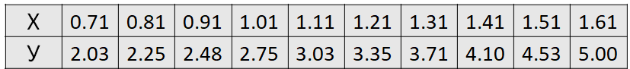

Задание: Используя интерполяционный полином Лагранжа определить значения переменной Y при следующих значениях переменной X:

1. X1 = 0.85
2. X2 = 1.27

**Программная реализация:**

**Program** lb1;

**const**

n = 10;

**type**

arr = **array** [1..n] **of** real;

**var**

f: text;

x, y: arr;

x1, y1,y2: real;

i: integer;

**function** lagrange(x, y: arr; x1: real): real;

**var**

i, j: integer;

p, sum: real;

**begin**

sum := 0;

**for** i := 1 **to** n **do**

**begin**

p := 1;

**for** j := 1 **to** n **do**

**begin**

**if** j <> i **then**

p := p * (x1 - x[j]) / (x[i] - x[j])

**end**;

sum := sum + y[i] * p;

**end**;

result := sum;

**end**;

**begin**

assign(f, 'aaa.txt');

reset(f);

**for** i := 1 **to** n **do**

readln(f, x[i], y[i]);

y1 := lagrange(x, y, 0.85);

writeln(y1);

y2 := lagrange (x, y, 1.27);

writeln (y2);

close(f)

**end**.

Ответы:

2.3310298112

3.56235135488

**Задание 2**

**Исходные данные:**

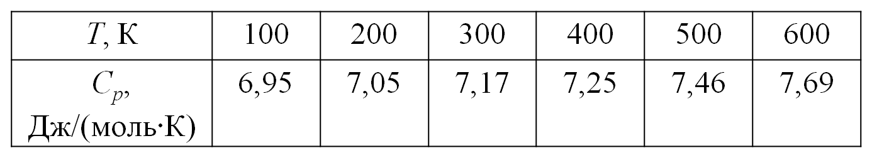

Задание: С использованием формулы Лагранжа определить значение теплоемкости при изменении Т в интервале от 100 до 600 с шагом 50. Исходные данные считать из файла. Результаты вывести в файл. Построить график в Excel по исходным данным и результатам интерполяции.

**Программная реализация:**

**Program** lb2;

**const**

n = 6;

**type**

arr = **array** [1..n] **of** real;

**var**

f,f1: text;

x, y: arr;

x1: real;

**function** lagrange(x, y: arr; x1: real): real;

**var**

p, sum: real;

**begin**

sum := 0;

**for var** i := 1 **to** n **do**

**begin**

p := 1;

**for var** j := 1 **to** n **do**

**begin**

**if** j <> i **then**

p := p * (x1 - x[j]) / (x[i] - x[j])

**end**;

sum := sum + y[i] * p;

**end**;

result := sum;

**end**;

**begin**

assign(f, 'эм.txt');

reset(f);

**for var** i:=1 **to** n **do**

readln(f, x[i], y[i]);

x1 := 100;

assign(f1, 'результат.txt');

rewrite(f1);

reset(f);

**begin**

**repeat**

writeln(f1, x1:4, lagrange(x, y, x1):6:2);

x1 := x1 + 50

**until** x1 > 600

**end**;

close(f);

close(f1)

**end**.

**Ответы:**

100 6.95

150 6.97

200 7.05

250 7.12

300 7.17

350 7.20

400 7.25

450 7.33

500 7.46

550 7.60

600 7.69

График по исходным данным и данным интерполяции:

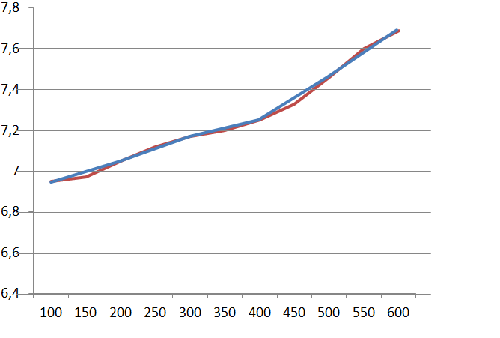

**Задание 3**

**Исходные данные:**

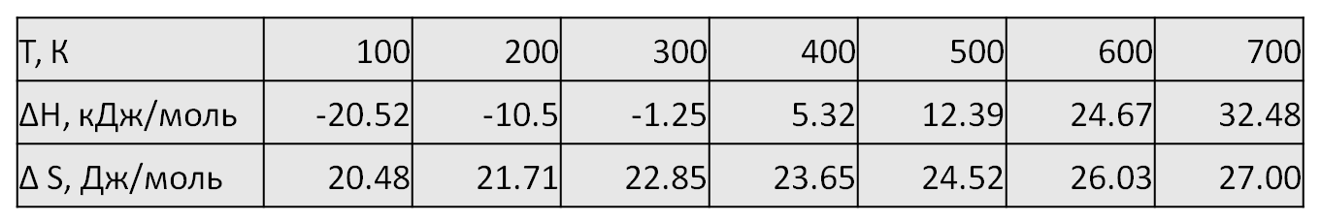

**Задание:** Определить значение свободной энергии Гиббса (ΔG, кДж/моль) при изменении температуры в интервале от 150 до 650 К с шагом 100. Для определения значений ΔН и ΔS при данных температурах используется полином Лагранжа.

**Программная реализация:**

**Program** lb3;

**const**

n = 7;

**type**

arr = **array** [1..n] **of** real;

**var**

f: text;

x, y, z: arr;

x1, y1, y2,G: real;

**function** lagrange(x, y: arr; x1: real): real;

**var**

p, sum: real;

**begin**

sum := 0;

**for var** i := 1 **to** n **do**

**begin**

p := 1;

**for var** j := 1 **to** n **do**

**begin**

**if** j <> i **then**

p := p * (x1 - x[j]) / (x[i] - x[j])

**end**;

sum := sum + y[i] * p;

**end**;

result := sum;

**end**;

**begin**

assign(f, '3пр.txt');

reset(f);

**for var** i:=1 **to** n **do**

readln(f, x[i], y[i], z[i]);

x1 := 150;

**begin**

**repeat**

y1 := lagrange(x, y, x1);

y2 := lagrange(x, z, x1);

G := y1 - x1*(y2/1000);

writeln( x1:4, y1:6:2, y2:6:2 , G:6:2);

x1:= x1+100;

**until** x1 > 650

**end**;

close(f)

**end**.

**Ответы:**

150 -15.58 21.08 -18.74

250 -5.58 22.32 -11.16

350 2.31 23.28 -5.84

450 8.41 24.03 -2.41

550 17.88 25.20 4.02

650 30.99 26.81 13.57

**Выводы**

В ходе лабораторной работы был изучении способ решения сложных задач методом интерполирования.